BIBLIOTECA DE FOOTER
3 Templates con Sistema de Diseno
Logo · Columnas · Contacto · Redes · Google Maps · Prompts para Cursor
Gustavo — MGA Informatica | 2026

Variables globales del Footer
Agregar en lib/theme.ts — estos valores los usan los 3 templates.
Agregar en lib/theme.ts — seccion footer
footer: {
description: "Soluciones tecnologicas para empresas
y emprendedores de la Patagonia.",
social: {
facebook: "https://facebook.com/tu-pagina",
instagram: "https://instagram.com/tu-usuario",
linkedin: "https://linkedin.com/company/tu-empresa",
},
maps: {
embedUrl: "https://maps.google.com/maps?q=...",
height: "120px",
},
legal: {
privacy: "/privacidad",
terms: "/terminos",
},
copyright: "2026 MGA Informatica.",
services: [
{ label: "Desarrollo Web", href: "/servicios/desarrollo-web" },
{ label: "Sistemas Gestion", href: "/servicios/sistemas-gestion" },
{ label: "Soporte Tecnico", href: "/servicios/soporte-tecnico" },
{ label: "Consultoria IT", href: "/servicios/consultoria-it" },
{ label: "ZooLogic", href: "#zoologic" },
],
nav: [
{ label: "Inicio", href: "/" },
{ label: "Servicios", href: "#services" },
{ label: "Clientes", href: "#clientes" },
{ label: "Proceso", href: "#process" },
{ label: "Contacto", href: "#contact" },
],
},

NOTA: El embedUrl de Google Maps se obtiene en maps.google.com → buscar tu direccion → Compartir → Insertar un mapa → copiar el src del iframe.

TEMPLATE 1 — Clasico 4 columnas claro Completo · Versatil

Footer claro con 4 columnas: empresa + descripcion, servicios, navegacion y contacto con mapa. El mas completo y versatil. Funciona para cualquier tipo de negocio.

Vista previa:
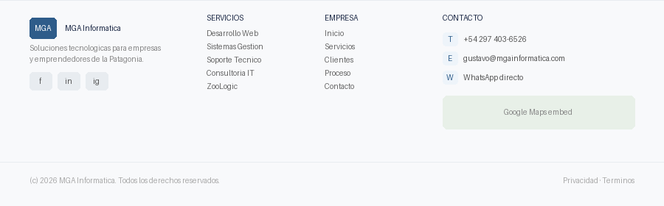

Variables configurables
Variable | Valor base | Descripcion
BG_COLOR | #F8F9FB | Fondo del footer
BORDER_COLOR | #E8ECF0 | Linea separadora superior
LOGO | theme.logo.path | Logo PNG normal
DESCRIPTION | theme.footer.description | Texto descriptivo de la empresa
SOCIAL | theme.footer.social | Links de redes sociales
SERVICES | theme.footer.services | Links de servicios
NAV | theme.footer.nav | Links de navegacion
CONTACT | theme.contact | Telefono, email, whatsapp
MAPS_URL | theme.footer.maps.embedUrl | URL del iframe de Google Maps
COPYRIGHT | theme.footer.copyright | Texto de copyright

Comportamiento
- Grid de 4 columnas: 2fr 1fr 1fr 1.5fr
- Col 1: logo + descripcion + iconos de redes sociales
- Col 2: links de servicios con hover en color primary
- Col 3: links de navegacion
- Col 4: contacto con iconos + Google Maps iframe
- Iconos de redes: Facebook, Instagram, LinkedIn con Lucide React
- Hover en iconos de redes: bg primary, color blanco
- Mobile: apila en 1 columna, mapa al final

Prompt para Cursor
PROMPT PARA CURSOR — Footer Template 1
@components/landing/footer.tsx @lib/theme.ts

Crea el Footer Template 1 - Clasico 4 columnas claro.
Importa todos los valores desde lib/theme.ts.

ESPECIFICACIONES:
- Contenedor: bg=#F8F9FB, border-top 1px solid #E8ECF0
padding 48px 48px 0
- Grid: grid-template-columns 2fr 1fr 1fr 1.5fr, gap 40px
margin-bottom 40px
- Columna 1 — Empresa:
Logo: Next/Image path=theme.logo.path + nombre empresa
Descripcion: theme.footer.description, color textMuted
Redes sociales: iconos Lucide Facebook/Instagram/Linkedin
Cada icono: w-8 h-8, bg #E8ECF0, border-radius md
hover: bg=theme.colors.primary color blanco
transition=theme.transitions.fast
Links a theme.footer.social.facebook/instagram/linkedin
target _blank rel noopener noreferrer
- Columna 2 — Servicios:
Titulo uppercase letter-spacing 0.5px color dark
Links: theme.footer.services, color textMuted
hover: color=theme.colors.primary
- Columna 3 — Empresa:
Titulo uppercase, links: theme.footer.nav
- Columna 4 — Contacto:
Items con icono Lucide + texto:
Phone: theme.contact.phone
Mail: theme.contact.email (link mailto:)
WhatsApp: boton que abre wa.me/theme.contact.whatsapp
Google Maps: iframe src=theme.footer.maps.embedUrl
width 100% height=theme.footer.maps.height
border-radius md, border 0, loading lazy
- Barra inferior:
border-top 1px solid #E8ECF0, padding 20px 0
flex justify-between
Copyright: theme.footer.copyright
Links legales: Privacidad y Terminos
- Mobile (<768px): grid 1 columna
Redes en fila horizontal
TIP: Este es el footer mas versatil. Recomendado como default para cualquier proyecto nuevo.

TEMPLATE 2 — Oscuro con acento azul Profesional · Impactante

Footer oscuro azul marino con los mismos elementos del Template 1. Genera un contraste fuerte con landings claras. Links en hover azul secundario. Barra inferior con acento de gradiente.

Vista previa:
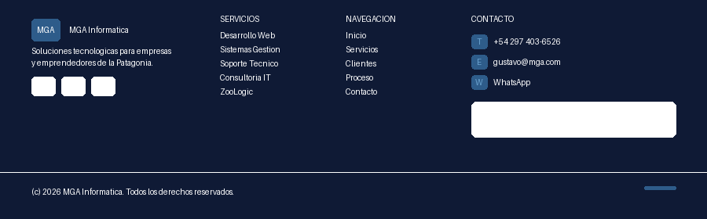

Variables configurables
Variable | Valor base | Descripcion
BG_COLOR | theme.colors.dark o #0f1a35 | Fondo oscuro del footer
DIVIDER_COLOR | rgba(255,255,255,0.08) | Linea separadora sutil
LOGO | theme.logo.pathWhite | Logo version blanca
TEXT_MUTED | rgba(255,255,255,0.50) | Color de textos secundarios
LINK_HOVER | theme.colors.secondary | Color hover de los links
SOCIAL_BG | rgba(255,255,255,0.06) | Fondo de iconos de redes
ACCENT_GRADIENT | primary → secondary | Linea de acento en el bottom

Comportamiento
- Mismo layout 4 columnas que Template 1
- Logo version blanca del theme
- Textos en rgba(255,255,255,0.50-0.70)
- Iconos de redes: bg semitransparente + borde sutil
- Links hover: color=theme.colors.secondary (azul claro)
- Iconos de contacto: bg rgba(primary,0.3)
- Google Maps: overlay semitransparente oscuro sobre el iframe
- Bottom: copyright + linea de gradiente como acento visual

Prompt para Cursor
PROMPT PARA CURSOR — Footer Template 2
@components/landing/footer.tsx @lib/theme.ts

Crea el Footer Template 2 - Oscuro con acento.
Importa todos los valores desde lib/theme.ts.

ESPECIFICACIONES:
- Contenedor: bg=theme.colors.dark (#0f1a35)
padding 48px 48px 0
- Grid: mismo que Template 1 (2fr 1fr 1fr 1.5fr)
border-bottom 1px solid rgba(255,255,255,0.08)
margin-bottom 0, padding-bottom 40px
- Columna 1:
Logo: Next/Image path=theme.logo.pathWhite
Descripcion: color rgba(255,255,255,0.50)
Redes: bg rgba(255,255,255,0.06)
border 0.5px solid rgba(255,255,255,0.10)
hover: bg=theme.colors.primary, border primary
color rgba(255,255,255,0.60) → blanco en hover
- Columnas 2 y 3:
Titulos: color rgba(255,255,255,0.35), uppercase
Links: color rgba(255,255,255,0.55)
hover: color=theme.colors.secondary
- Columna 4 contacto:
Icono bg: rgba(primary,0.25), color secondary
Texto: color rgba(255,255,255,0.55)
Maps: opacity 0.7 sobre iframe, border rgba(white,0.08)
- Barra inferior:
padding 20px 0, flex justify-between align-items center
Copyright: color rgba(255,255,255,0.30)
Acento: div w-10 h-0.5 bg gradient primary→secondary
- Mobile (<768px): grid 1 columna
NOTA: Combina muy bien con los Hero Templates 1 y 3 que tienen fondos oscuros. El Template 1 de Hero + Template 2 de Footer es una combinacion muy efectiva.

TEMPLATE 3 — Banda de color + minimalista Moderno · CTA integrado

Footer con una banda de color arriba que incluye un CTA de ultimo momento. Debajo, footer limpio y blanco con 4 columnas mas compactas. El CTA en la banda convierte usuarios que llegan al fondo sin haber hecho clic.

Vista previa:
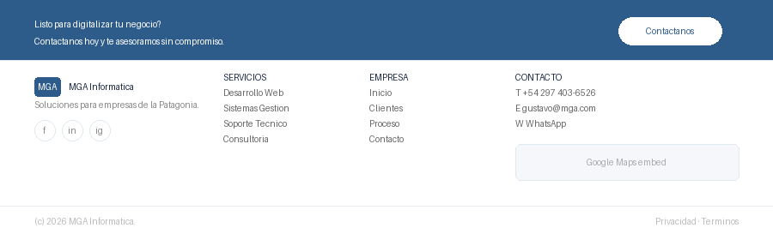

Variables configurables
Variable | Valor base | Descripcion
BAND_BG | theme.colors.primary | Color de la banda superior
BAND_TITLE | texto configurable | Titulo del CTA en la banda
BAND_SUBTITLE | texto configurable | Subtitulo del CTA
BAND_CTA_TEXT | Contactanos ahora | Texto del boton en la banda
BAND_CTA_HREF | theme.navbar.cta.href | Destino del boton
BG_COLOR | #FFFFFF | Fondo del footer principal
SOCIAL_STYLE | pill (borde circular) | Estilo de iconos de redes

La banda CTA — por que funciona
- El usuario que llega al footer sin convertir esta al final de la pagina
- Es el ultimo momento para convencerlo antes de que se vaya
- Un CTA claro y directo ahi convierte mejor que cualquier popup
- El titulo y subtitulo deben ser directos: beneficio + sin compromiso

Comportamiento
- Banda: bg=primary, grid 2 cols (texto + boton), padding 36px 48px
- Boton en banda: bg blanco, color primary, pill, hover scale(1.02)
- Footer principal: bg blanco, grid 4 cols mas compacto
- Iconos de redes: estilo pill circular con borde
- Google Maps compacto al final de columna contacto
- Mobile: banda apila titulo + boton en columna

Prompt para Cursor
PROMPT PARA CURSOR — Footer Template 3
@components/landing/footer.tsx @lib/theme.ts

Crea el Footer Template 3 - Banda CTA + minimalista.
Importa todos los valores desde lib/theme.ts.

BANDA CTA:
BAND_TITLE: "Listo para digitalizar tu negocio?"
BAND_SUBTITLE: "Contactanos hoy y te asesoramos sin compromiso."
BAND_CTA_TEXT: "Contactanos ahora"
BAND_CTA_HREF: theme.navbar.cta.href

ESPECIFICACIONES:
- Banda superior:
bg=theme.colors.primary, padding 36px 48px
display grid grid-template-columns 1fr auto
gap 32px, align-items center
Titulo: font-size xl fw 700 color blanco
Subtitulo: font-size sm color rgba(white,0.70)
Boton: bg blanco, color=theme.colors.primary
border-radius full, fw 700, padding 10px 28px
hover: bg rgba(white,0.92) scale(1.02)
transition=theme.transitions.fast
white-space nowrap
- Footer principal:
bg=#FFFFFF, border-top 1px solid #E8ECF0
padding 36px 48px 0
Grid: grid-template-columns 2fr 1fr 1fr 1fr gap 32px
- Columna 1:
Logo Next/Image + nombre empresa
Descripcion: font-size sm color textMuted
Redes: iconos Lucide en pill circular
border 0.5px solid #E0E8F0, w-7 h-7
hover: bg primary color blanco border primary
- Columnas 2 y 3: links compactos
font-size sm, sin titulos en mayuscula
hover: color primary
- Columna 4 contacto compacto:
Icono inline + texto en misma linea
Maps iframe compacto al final
- Bottom: padding 14px 0
Copyright izquierda, Privacidad y Terminos derecha
- Mobile:
Banda: flex-col, boton ancho completo
Footer: grid 1 columna
TIP: Cambiar el BAND_TITLE segun el rubro del cliente hace que este footer sea muy efectivo. Para MGA: Listo para digitalizar tu negocio? Para una clinica: Agenda tu consulta hoy.

Resumen — Cuando usar cada Footer
Template | Estilo | Logo | Ideal para
1 — Clasico | Claro, completo | Logo normal | Cualquier proyecto, default
2 — Oscuro | Marino, impactante | Logo blanco | Hero oscuro, tech, corporativo
3 — Banda CTA | Moderno, conversion | Logo normal | Cuando se quiere ultimo CTA

TIP: Combinaciones que funcionan bien: Navbar 1 + Hero 1 + Footer 1 (todo claro). Navbar 2 + Hero 3 + Footer 2 (todo oscuro). Navbar 1 + Hero 2 + Footer 3 (mixto con CTA final).

Gustavo — MGA Informatica | 2026 | Biblioteca de Footer v1.0

